中华医学期刊全文数据库机构所属个人用户使用补充说明
尊敬的读者朋友：
为积极响应国家大力开展知识产权保护工作的号召，打击盗版传播及使用行为，维护生产者、合法传播者及使用者的权益，《中华医学杂志》社有限责任公司自2021年起变更中华医学期刊全文数据库产品服务方式。
为方便我校师生在移动端或漫游状态下使用中华医学期刊全文数据库，请您仔细阅读以下内容：
1、为什么我校师生现需要在中华医学期刊全文数据库（www.yiigle.com）进行注册？
①机构中的个人用户进行账户注册是访问中华医学期刊全文数据库调整服务方式后的必要步骤；
②注册后的账户可以在中华医学会杂志社提供的所有服务中通用，服务包括投审稿平台、文献检索与下载（机构内及机构外漫游）、中华医学期刊APP。
2、如何注册？
①打开“山西医科大学”首页，下拉至页尾点击“图书馆”；
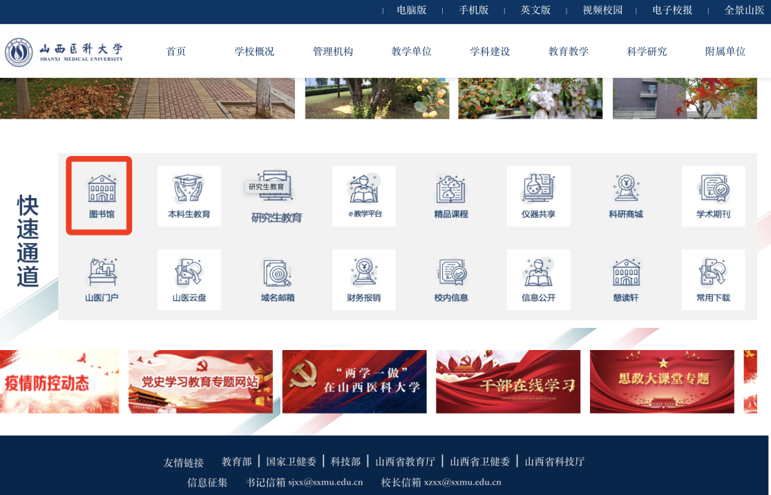
②点击图书馆中“馆藏资源”下的“中文数据库”；
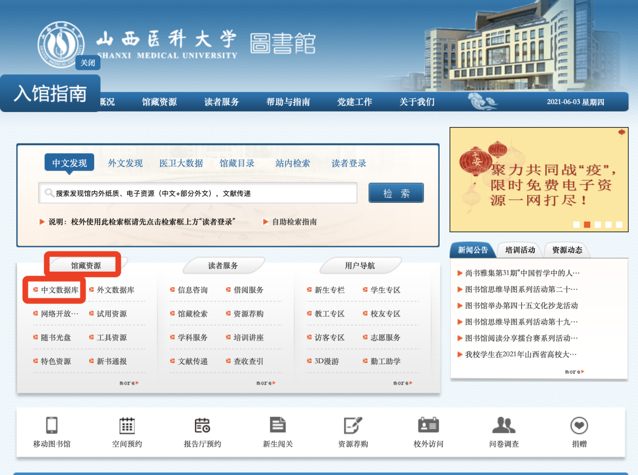
③找到“万方数据知识服务平台”，校园IP范围内直接点击资源“万方数据知识服务平台”即可，如在校外，选择右侧的两种校外访问方式，按要求输入相应的账号及密码即可访问；
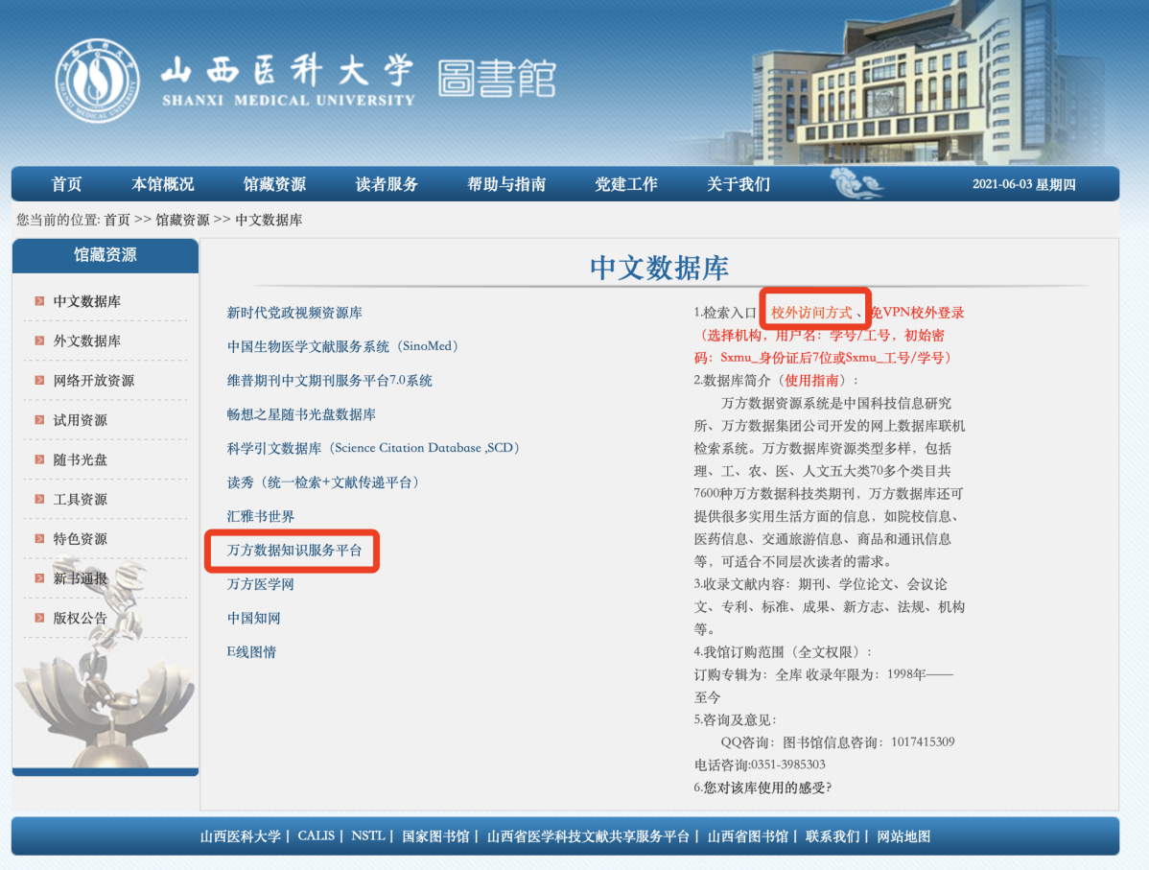
④任意搜索期刊中的中华医学会系列期刊，并点击其中的某篇论文，出现如下视图，点击“下载”或者“在线阅读”按钮；
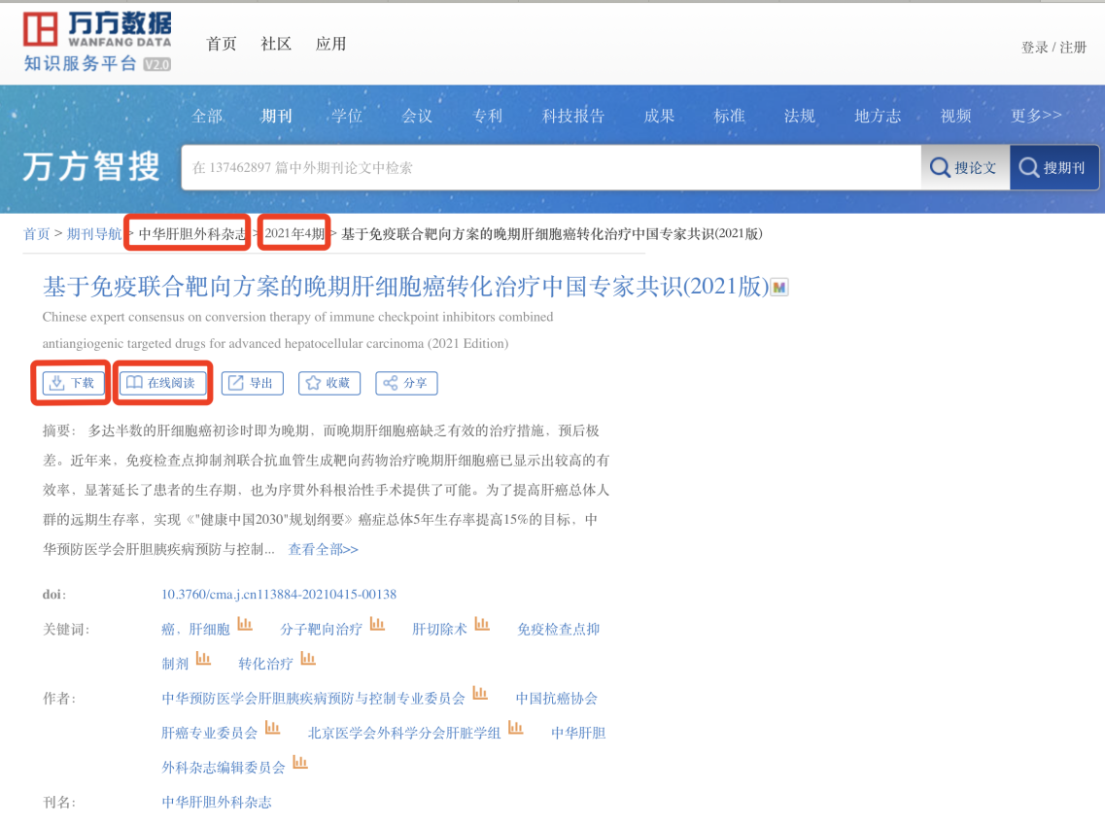
⑤示例为“在线阅读”，打开后下拉至页尾，点击“注册新用户”；
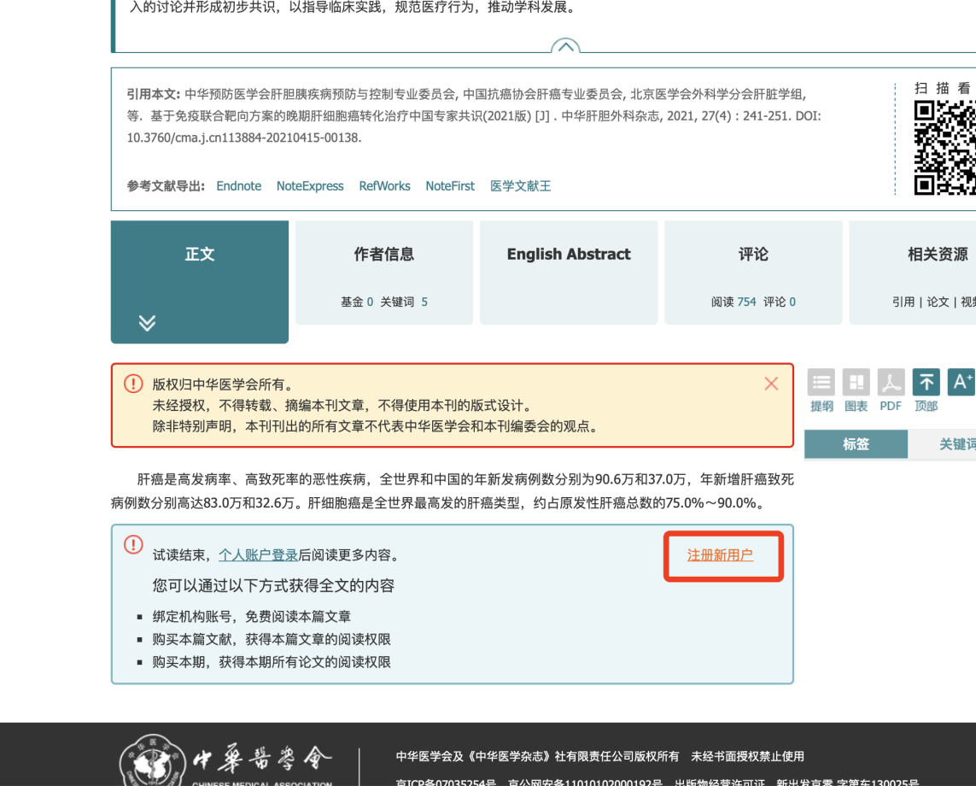
⑥根据提示填写手机号、验证码、密码进行账户注册
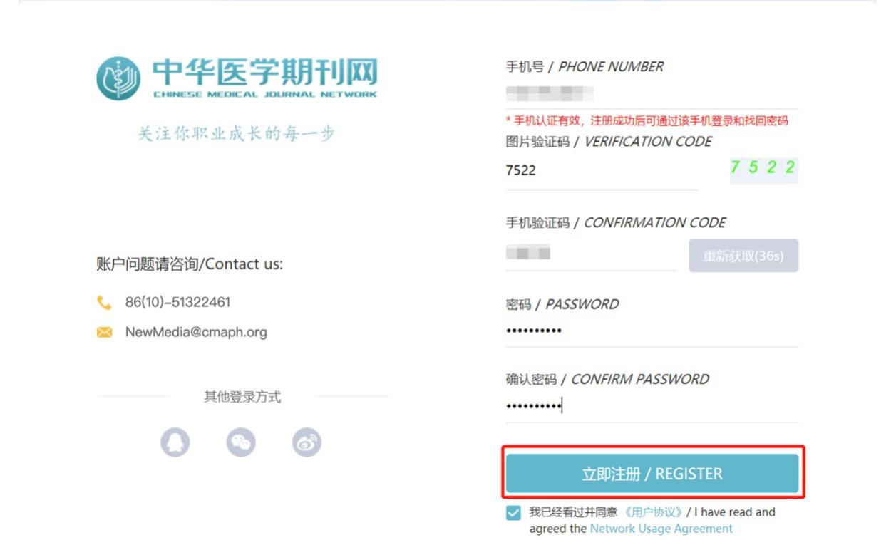
⑦注册成功后，返回至期刊或论文检索结果的“在线阅读”页，点击“个人账户登录”，使用手机号和密码进行登录即可。（首次登录后，以后无需再次登录，可流畅使用）
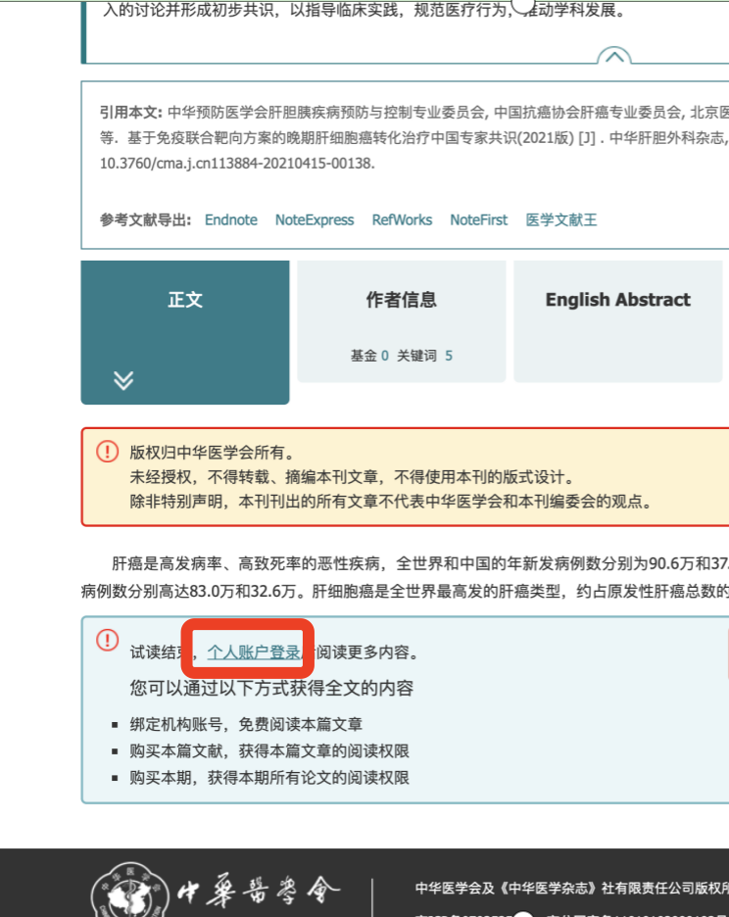
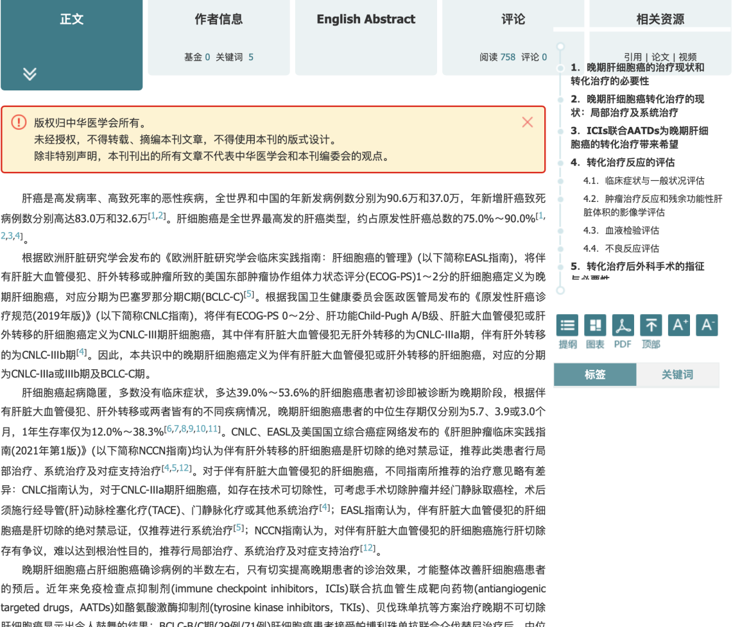
3、是否需要实名认证？
目前需要进行实名认证的服务包括投稿、参与继续教育项目。浏览文献和查阅指南等服务暂无需进行实名认证。

山西医科大学图书馆
2021年6月

